03.06.SOWY środa
Dzień Dziecka
Temat dzienny – Z wizytą u moich rówieśników
I
- Zabawa na powitanie „Wszyscy są, witam was”
https://www.youtube.com/watch?v=dvSAoxWiVT4

- Piosenka „Wszystkie dzieci nasze są” https://www.youtube.com/watch?v=gCoFVxMit4o

- Zestaw ćwiczeń porannych
1)„Taniec kolorów” – zabawa orientacyjno-porządkowa. Dziecko bierze apaszkę lub długą wstążkę i tańczy do muzyki https://www.youtube.com/watch?v=tcI6L8YuSAA
2) „Malowanie” – ćwiczenia dużych grup mięśniowych. Dzieci wcielają się w role malarzy. https://www.youtube.com/watch?v=UityBuZoXv0 przy dźwiękach muzyki dzieci najpierw wspinają się na palce i pokazują gestami, że malują sufit. Na zmianę muzyki stają na całych stopach i udają, że malują ścianę. Na koniec kucają i odgry-wają rolę, że malują podłogę.
3) „Malowanie oburącz” – ćwiczenie motoryki dużej. Dzieci w powietrzu rysują dowolne obrazki, powtarzając słowa: Gdy wspólnie pracują ręce, możesz napisać więcej (rysowanie oburącz prostych figur: koło, trójkąt, kwadrat, serce)
4) „Marsz na piętach” – zabawa uspokajająca. Dzieci maszerują na piętach po ob.-wodzie koła w rytm muzyki. https://www.youtube.com/watch?v=5BSY_bsfIvk&list=PLTbSoH-LSbjM_P20hNoUnTP9m0jwLMemk

- Zabawa paluszkowa „Jeden dwa i trzy” https://www.youtube.com/watch?v=Qxaf_udSzng
- Przypomnienie o konieczności mycia i dezynfekcji rąk https://www.youtube.com/watch?v=yScgTrTRiKU
II
- „Różnię się od ciebie…, jestem do ciebie podobny …” – rozmowa kierowana.
Dostrzeganie różnic i podobieństw między różnymi dziećmi i nimi.
Rodzic mówi: Popatrz, każdy z nas ma nos, oczy, usta, uszy, włosy. Wszyscy mamy
te same części ciała, ale przecież każdy z nas jest inny. Ludzie różnią się między sobą: jedni mają oczy niebieskie, inni zielone czy brązowe. Różnimy się między sobą nie tylko kolorem oczu czy kształtem nosa. Nosimy różne imiona. Mamy różne zdolności. Jedno dziecko umie ładnie rysować, drugie – śpiewać. Pomimo różnic każdy z nas jest tak samo ważny.
Następnie dziecko patrząc na swoje odbicie w lusterku mówi jak wygląda i czy jest podobne do rodzica (z którym prowadzi zabawę). Wymienia różnice i podobieństwa
w wyglądzie. Formułuje zdania: Jestem do ciebie podobny… Różnię się od ciebie….

- „Pytania” – zabawa w parze z rodzicem. Osoby w parach mają za zadanie porozmawiać ze sobą w taki sposób, by jak najwięcej się dowiedzieć o tej drugiej osobie. W rozmowie można pytać o ulubione potrawy, filmy, książki, sposób spędzania czasu z rodziną itp.

- Zabawa ruchowa przy piosence „Jedzie pociąg z daleka” https://www.youtube.com/watch?v=CJZ6M_4Tjl4

- „Kolorowy pociąg” – wysłuchanie wiersza S. Daraszkiewicza i rozmowa na temat jego treści.
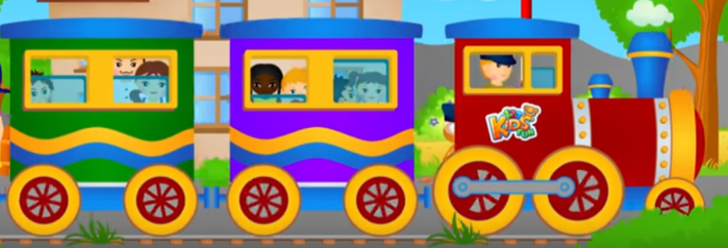
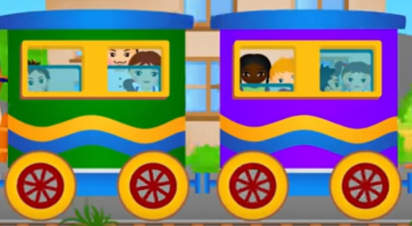
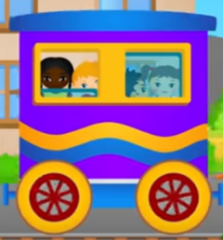

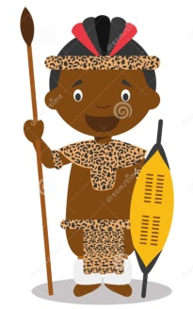

RPA

Arabia Saudyjska

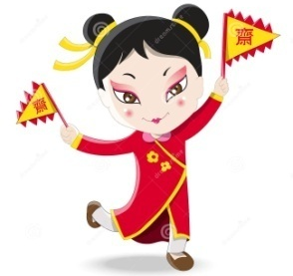

Chiny

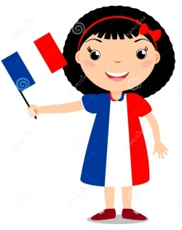
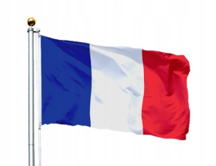

Francja

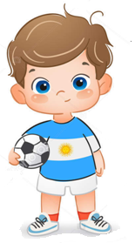
Argentyna

Rodzic czyta wiersz.
„Kolorowy pociąg” S. Daraszkiewicz
Jedzie, jedzie pociąg dookoła świata,
w barwnych chorągiewkach, kolorowych kwiatach.
A w pociągu olbrzymia gromada,
i na każdej stacji ktoś jeszcze dosiada.
Wsiadajcie pasażerki i pasażerowie,
lecz niech każdy o sobie opowie.

Ja jestem Murzynka, mam kręcone włosy,
daję wam w podarku dwa duże kokosy,
a może nie wiecie, co to znaczy kokos?
To palmowy orzech, co rośnie wysoko
W niskim ukłonie czoło chylę,
mam dla was figi i daktyle.
Przyjeżdżam do was na wielbłądzie,
kto ma odwagę, niech wsiądzie.
Mam dwie pałeczki zamiast łyżeczki
i pałeczkami jem ryż z miseczki.
Piszą pędzelkiem, sypiam na matach,
a mój podarek – chińska herbata.
Na zielonym stepie stado wołów pasam,
łapię dzikie konie za pomocą lassa.
Lasso to jest długa, bardzo długa lina,
a moja ojczyzna zwie się Argentyna.
Francja jest złota i zielona,
Francja ma słodkie winogrona.
Rodacy moi z tego słyną,
że robią wino, dobre wino.
Jedzie, jedzie pociąg dookoła świata,
w barwnych chorągiewkach, w kolorowych kwiatach.
Kolorowy pociąg wesoła muzyka,
a więc proszę wsiadać, proszę drzwi zamykać.
Już ruszył nasz pociąg i gwiżdże, i mknie.
Jak dobrze, jak milo, że zabrał i mnie.
Śpiewamy piosenkę, bębenka nam brak,
a koła wirują: tak, tak, tak, tak, tak.
Pytania do wiersza:
- Jakiej narodowości dzieci wsiadały kolejno do pociągu?
- Jak nazywają się kraje, z których pochodziły?
- Czy pamiętasz, w jakiej kolejności wsiadały dzieci?
- Kto pierwszy wsiadł do pociągu?
- Kto wsiadł ostatni? Ja myślicie, kto przyjechał na wielbłądzie?
- Kto je ryż pałeczkami?
- Jak się jeszcze przedstawiło chińskie dziecko?
- Jak spędza dzień dziecko w Argentynie?
- Z czego słynie Francja?
- Co można powiedzieć o dziecku z Polski – jak wygląda, co lubi robić, co lubi jeść?
- Czy wszystkie dzieci w Polsce są takie same?
- Czy w rzeczywistości dzieci opisane w wierszu zawsze tak wyglądają i się zachowują?
Zwracamy uwagę na to, że dzieci w wierszu są przedstawione w bardzo uproszczony sposób. W rzeczywistości niezależnie od regionu świata, który zamieszkują, mogą różnie wyglądać, lubić różne rzeczy. Wszystkie dzieci na świecie łączy chęć zabawy, miłość do opiekunów itp.

- „Kraje i ich mieszkańcy”– zabawa językowa.
Odczytywanie napisów:
Polska – Polak,
Anglia – Anglik,
Francja – Francuz,
Niemcy – Niemiec
Turcja – Turek
Rosja – Rosjanin
Rozmawiamy dzieckiem, o tym, jakie są różnice w znaczeniu tych pojęć (Polska to kraj a Polak to osoba, której rodzice są Polakami. Nie wszyscy Polacy mieszkają w Polsce – czasami mieszkają w innym kraju).
Układanie z liter Alfabetu napisów:
Polska Polka Polak
- Praca w ćwiczeniach cz. 4, str. 31a – odszukiwanie obrazków postaci na podstawie ich sylwet.
- Praca w ćwiczeniach cz. 4, str. 31b – odnajdywanie wspólnych cech dzieci
na zdjęciach, rysowanie symboli.
III
- Ćwiczenia relaksacyjna przy muzyce
https://www.youtube.com/watch?v=v-fZ1j_J2RE
- „Kolorowe dzieci” – wysłuchanie piosenki Majki Jeżowskiej
„Kolorowe dzieci” muz. Majka Jeżowska, sł. Jerzy Bielunas
https://www.youtube.com/watch?v=Y_kIVuTfVk4
1.Gdyby, gdyby moja mama
Pochodziła z wysp Bahama,
To od stóp po czubek głowy
Byłabym czekoladowa.
Mogłam przyjść na świat w Cejlonie,
Na wycieczki jeździć słoniem
I w Australii mieć tatusia,
I z tatusiem łapać strusie.
Ref.: Nie patrz na to w jakim kraju,
Jaki kolor dzieci mają
I jak piszą na tablicy,
To naprawdę się nie liczy!
Przecież wszędzie każda mama,
Każdy tata chce to samo,
Żeby dziś na całym świecie
Mogły żyć szczęśliwie dzieci!
2.Mogłam małą być Japonką,
Co ubiera się w kimonko
Lub w Pekinie z rodzicami
Ryż zajadać pałeczkami.
Od kołyski żyć w Tunisie,
Po arabsku mówić dzisiaj
Lub do szkoły biec w Mombasie,
Tam gdzie palmy rosną w klasie.
Ref.: Nie patrz na to…
Los to sprawił lub przypadek,
Że Hindusem nie był dziadek,
Tata nie był Indianinem
I nie w Peru mam rodzinę.
Ref.: Nie patrz na to…
Podczas słuchania zwrotki dzieci tańczą po pokoju.
W czasie refrenu klaszczą rytmicznie w dłonie.

- „Czarownica patrzy” – zabawa rozwijająca umiejętność czytania. Rodzic (jeśli jest
to możliwe drukuje lub pisze ręcznie drukowanymi literami napisy) przygotowuje kartki z wyrazami 2-, 3-, 4-, 5- i 6-literowymi do czytania.
Rodzic lub dziecko rzuca kostką do gry, a dziecko liczy, ile oczek wypadło. Jeśli jedno oczko to dziecko klaszcze. Jeśli 2, 3, 4, 5 lub 6, odszukuje wyraz z taką liczbą liter. Ma na to tyle czasu, ile trwa wypowiadanie przez rodzica tekstu:
Kto szybko nie znajdzie, tego zjem na śniadanie. (tekst można zmienić oraz mówić go bardzo wolno albo go powtórzyć jeśli dziecko ma trudności). Następnie dziecko odczytuje odnalezione wyrazy i rodzic sprawdza, czy występująca w nich liczba liter zgadza się z liczbą oczek na kostce. Jeżeli dziecko wybrało wyraz poprawnie, odkłada kartonik na stolik przy swoim miejscu, jeżeli źle, oddaje skarb czarownicy (rodzicowi).
WYRAZY do zabawy:
(2 literowe)
do to ty ta my wy on tu ul
(3 literowe)
dom las lis sok mak rak kot ser dym oko osa Ola ule bal hak
(4 literowe)
mama tata dama tama ryba sowa mały domy koty koza foka woda pada buda buty koło lina lato mapa mewa pole
(5 literowe)
krowa wrona fotel balon bajka baton burak cyfra droga dywan farby godło jajko kajak laska maska medal palma pirat sopel wazon
(6 literowe)
kamera kanapa klocki kolega zabawa łopata moneta papuga sałata waliza bałwan

- Wspólne z rodzicami oglądanie książek i albumów (bogacenie wiedzy dzieci i budzenie zainteresowania książkami i czytaniem).
- Zadania dodatkowe dla chętnych dzieci

